

|  |  |  |  |  |  |  |  |  |  |  |
| --- | --- | --- | --- | --- | --- | --- | --- | --- | --- | --- |
| **АДМИНИСТРАЦИЯ**  **СЕЛЬСКОГО ПОСЕЛЕНИЯ КАРЫМКАРЫ**  **Октябрьского района**  **Ханты-Мансийского автономного округа - Югры**  **ПОСТАНОВЛЕНИЕ** | | | | | | | | | | |
| « | 22 | » | июля | 20 | 21 г. |  |  | № | 129-п | |
| п. Карымкары | | | | | | | | | | |
|  | | | | | | | | | |

О внесении изменений в постановление

администрации сельского поселения Карымкары

от 12.03.2015 № 29-п «О предоставлении гражданами,

претендующими на замещение должностей муниципальной службы

в администрации сельского поселения Карымкары, и муниципальными служащими

администрации сельского поселения Карымкары сведений о доходах,

расходах, об имуществе и обязательствах имущественного характера»

В целях приведения нормативно-правовых актов администрации сельского поселения Карымкары в соответствие с Федеральным законом от 31.07.2020 № 259-ФЗ «О цифровых финансовых активах, цифровой валюте и о внесении изменений в отдельные законодательные акты Российской Федерации»:

1. Внести в постановление администрации сельского поселения Карымкары от 12.03.2015 № 29-п «О предоставлении гражданами, претендующими на замещение должностей муниципальной службы в администрации сельского поселения Карымкары, и муниципальными служащими администрации сельского поселения Карымкары сведений о доходах, расходах, об имуществе и обязательствах имущественного характера» следующие изменения:

1.1. П.п. «д» п. 1 Положения изложить в новой редакции: «д) о своих расходах, а также о расходах своих супруги (супруга) и несовершеннолетних детей по каждой сделке по приобретению земельного участка, другого объекта недвижимости, транспортного средства, ценных бумаг, акций (долей участия, паев в уставных (складочных) капиталах организаций), цифровых финансовых активов, цифровой валюты, совершенной им, его супругой (супругом) и (или) несовершеннолетними детьми в течение календарного года, предшествующего году представления сведений, если общая сумма таких сделок превышает общий доход данного лица и его супруги (супруга) за три последних года, предшествующих отчетному периоду, и об источниках получения средств, за счет которых совершены эти сделки.

Указанные сведения отражаются в соответствующих разделах справки о доходах, расходах, об имуществе и обязательствах имущественного характера, [форма](consultantplus://offline/ref=6550A854FE91F437A9143981297E0BF2033311572791FCD51AA941DFEB495881D8FAB4914504704EiFdDJ) которой утверждена Указом Президента Российской Федерации от 23.06.2014 № 460 (далее - Указ).»

2. Обнародовать постановление путем размещения на официальном сайте сельского поселения Карымкары.

3. Постановление вступает в силу после подписания.

4. Контроль за выполнением постановления оставляю за собой.

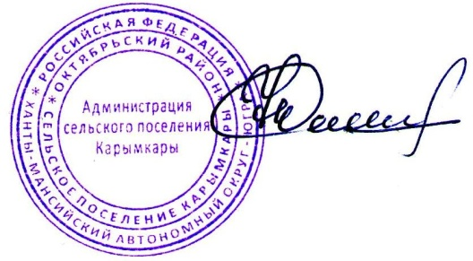

Глава

сельского поселения Карымкары Ф.Н. Семенов

Согласовано:

Специалист по общим и юридическим вопросам

администрации сельского поселения Карымкары А.А. Терентьева